C o l l è g e O l y m p e


Menus du 30 mai au 3 juin 2016
(sous réserve de modifications)

Lundi 30 mai Mardi 31 mai

Concombre* Salade sawaï
ou salade de tomates* ou caponata

Escalope de poulet au curry Colombo de porc
Haricots verts/poêlée de légumes Semoule

Yaourt Fromage

Beignet Fruit *

* produit frais de saison (priorité est donnée aux fruits et légumes
cultivés dans la couronne bordelaise et le Lot-et-Garonne)

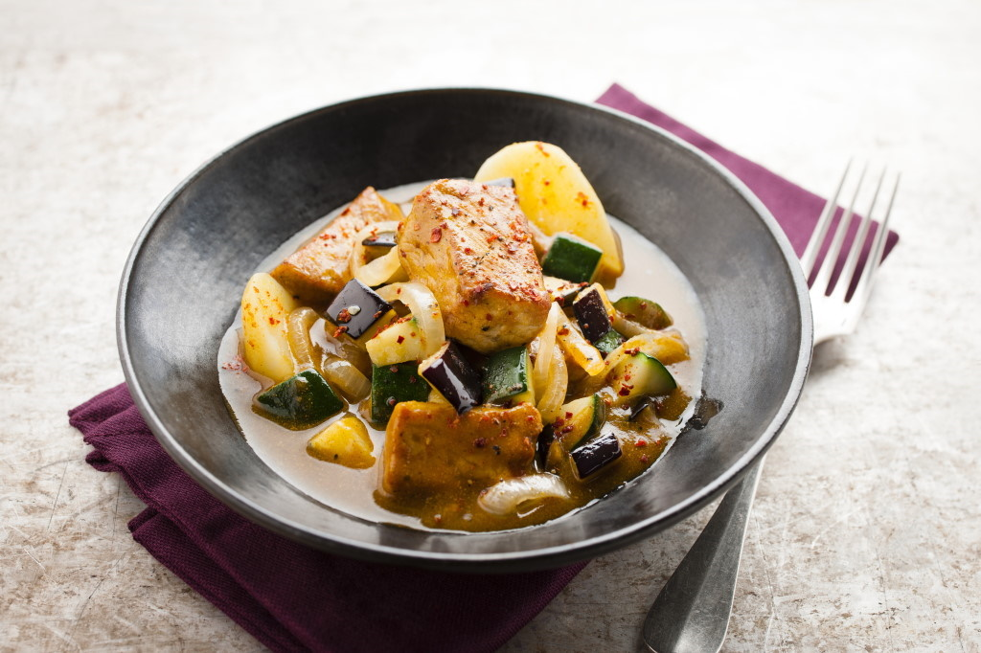

Jeudi 2 juin Vendredi 3 juin
Céleri rémoulade Salade de betteraves
ou salade verte* aux croutons ou salade mexicaine

Steak haché Poisson pané
Pâtes Carottes vichy/brocolis

Fromage blanc Fromage

Biscuit Fruit *

Le principal Le gestionnaire

N. BONNET O. AUCHTER

